2011 09 03 L’Independant
Caunes-Minervois

Les Marbrières" organisent un concert de musiques sacrées et profanes en l'église Saint-Pierre-Saint-Paul
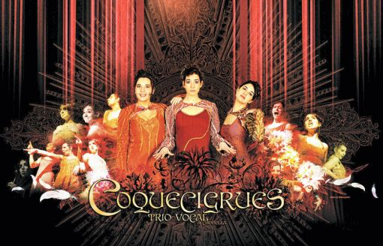
Le trio "Coquecigrues" donneront un concert le samedi 3 septembre à 21 h.
CAUNES-MINERVOIS
L'association "Les Marbrières", présidée par Benoît Huppé, organise, après son vernissage de sculptures, un concert en l'église abbatiale de Caunes le samedi 3 septembre, à 21 h, avec "Coquecigrues".
Issues de formations et d'influences bien différentes, les trois chanteuses du trio vocal a cappella "Coquecigrues" mêlent leurs voix et leurs personnalités afin de créer un élixir vocal, sonore et visuel tout à fait unique.
A côté de reprise de divers chants traditionnels et de pièces de musiques anciennes profanes ou sacrées, le trio s'empare aussi de musiques plus actuelles avec des compositions originales, invitant l'auditoire à vivre une remarquable palette d'émotions.
La qualité du travail de mise en scène et la dimension théâtrale transportent les auditeurs du rire au saisissement, et servent un répertoire musical accessible à tous.
Portraits
Le flûtiste et compositeur hollandais Wil Offermans se produit dans le monde entier avec Junko Ueda, une chanteuse japonaise et une interprète remarquable du "satsuma-biwa". En combinant les influences orientales et occidentales apparemment opposées, Junko Ueda et Wil Offermans ont réalisé leur premier concert, en duo, en 1988. De cette combinaison unique ils ont développé leurs compositions et improvisations, explorant l'espace et le temps entre antique et moderne, oriental et occidental. Au cours de ces dernières années, le duo s'est produit dans de nombreux festivals de musique (Nancy, Singapour, Québec, Middelburg, Bogota...) et a voyagé dans le monde entier.
Leur nouveau CD est intitulé "Comment survivre dans le paradis".

